ÇAĞ ÜNİVERSİTESİ
İKTİSADİ ve İDARİ BİLİMLER FAKÜLTESİ
Kodu |  |  | Dersin Adı |  |  |  |  |  |  |  |  |  |  | Kredisi |  |  |  | AKTS
IRE464 |  |  | Uluslararası İlişkiler Projesi |  |  |  |  |  |  |  |  |  |  | 3 (3-0-3) |  |  |  | 6
Önkoşul Dersler |  |  |  |  |  |  | Yok
Dersin Dili |  |  |  |  |  |  | İngilizce |  |  |  | Ders İşleme Tarzı |  |  |  |  | Yüz Yüze
Dersin Türü /Düzeyi |  |  |  |  |  |  | Seçmeli / 4.Yıl /Bahar Dönemi
Öğretim Üyeleri |  |  |  | Unvanı & Adı Soyadı |  |  |  |  |  | Ders Saati |  |  |  |  | Görüşme Saatleri |  |  | İletişim
Dersin Koordinatörü |  |  |  | Dr. Öğr. Üyesi Sevgi Balkan Şahin |  |  |  |  |  | Perşembe 13:30- 16:20 |  |  |  |  | Cuma 09:40- 12:30 |  |  | sbalkan@cag.edu.tr
Dersin Amacı |  |  |  | Dersin amacı kendi araştırma ve analitik becerilerini geliştirme fırsatını öğrencilere kazandırmaktır.
Ders Öğrenme Çıktıları |  | Dersi başarıyla tamamlayan bir öğrenci; |  |  |  |  |  |  |  |  |  |  |  |  |  |  | İlişkiler
Ders Öğrenme Çıktıları |  |  |  |  |  |  |  |  |  |  |  |  |  |  |  |  | Prog. Çıktıları |  |  | Net Katkı
Ders Öğrenme Çıktıları | 1 | Uluslararası ilişkiler çalışmasına yönelik uygun analitik ve araştırma becerileri gösterebilmeli ve bağımsız araştırma yapmada eleştirel düşünme ve becerilerini geliştirebilmelidir. |  |  |  |  |  |  |  |  |  |  |  |  |  |  | 3,6,9 |  |  | 5,5,5
Ders Öğrenme Çıktıları | 2 | Kuramsal bilgilerin uygulamalı meselelere uygulayabilmelidir. |  |  |  |  |  |  |  |  |  |  |  |  |  |  | 3,6 |  |  | 5,5
Ders Öğrenme Çıktıları | 3 | Başka biriyle fikirler ve deneyimlerini kendi yazdıkları tezle paylaşabilmeli ve eleştirel yaklaşabilmelidir. |  |  |  |  |  |  |  |  |  |  |  |  |  |  | 3,6,7, 8 |  |  | 5,5,5,5
Ders Öğrenme Çıktıları | 4 | Kendi çalışmalarının sonuçlarını sözle anlatabildiği kadar yazıyla iletişimde bulunacak kadar bir yeti gösterebilmelidir. |  |  |  |  |  |  |  |  |  |  |  |  |  |  | 7,9 |  |  | 5,5
Ders Öğrenme Çıktıları | 5 | Bir bilimsel temel hakkındaki bilgiyi analiz edebilmeli ve değerlendirebilmelidir. |  |  |  |  |  |  |  |  |  |  |  |  |  |  | 3,5, 6 |  |  | 5,5,5
 | 6 | Açık, analitik ve örgütlü bir yöntemde yazabilmelidir. |  |  |  |  |  |  |  |  |  |  |  |  |  |  | 1, 2,9 |  |  | 5,5,5
Dersin İçeriği: Bu ders belli bir konuda tez yazmak için gerekli olan veri toplama, araştırma soruları sorma ve tezi organize etme gibi konularla ilgilenir. Her öğrenci uluslararası politikayla ilgili bir konuda araştırma yapacak ve araştırmasını dönem sonunda sunacaktır.
KAYNAKLAR
Ders Kitabı |  |  |  |  | Rowena Murray. 2006. (2.ed.). How tp Write a Thesis. Open University Press
WEB Adresleri |  |  |  |  | www.yok.gov.tr  http://www.ldeo.columbia.edu/~martins/sen_sem/thesis_org.html
Önerilen Kaynaklar |  |  |  |  | Öğrencilerin araştırma konularına uygun kitap ve makaleler
Materyal Paylaşımı |  |  |  |  | Sunumların Kopyasını Öğrenci Otomasyon Sisteminden indirebilirsiniz.
ÖLÇME ve DEĞERLENDİRME
Etkinlikler |  |  |  |  |  | Sayı |  |  | Katkı |  |  | Notlar
Sunum |  |  |  |  |  | 1 |  |  | 20%
Proje |  |  |  |  |  | 1 |  |  | 30%
Yıl İçinin Başarıya Oranı |  |  |  |  |  |  |  |  | 50%
Finalin Başarıya Oranı |  |  |  |  |  |  |  |  | 50%
AKTS TABLOSU
İçerik |  |  |  |  |  |  |  | Sayı |  |  |  |  | Saat |  |  |  |  |  | Toplam
Ders Süresi |  |  |  |  |  |  |  | 14 |  |  |  |  | 3 |  |  |  |  |  | 42
Sınıf Dışı Ders Çalışma |  |  |  |  |  |  |  | 14 |  |  |  |  | 3 |  |  |  |  |  | 42
Sunum |  |  |  |  |  |  |  | 1 |  |  |  |  | 32 |  |  |  |  |  | 32
Proje |  |  |  |  |  |  |  | 1 |  |  |  |  | 40 |  |  |  |  |  | 40
Final Sınavı |  |  |  |  |  |  |  | 1 |  |  |  |  | 24 |  |  |  |  |  | 24
Toplam  Toplam / 30  AKTS Kredisi |  |  |  |  |  |  |  |  |  |  |  |  |  |  |  |  |  |  | 180
 |  |  |  |  |  |  |  |  |  |  |  |  |  |  |  |  |  |  | =180/30=6
 |  |  |  |  |  |  |  |  |  |  |  |  |  |  |  |  |  |  | 6
GEÇMİŞ DÖNEM BAŞARILARI
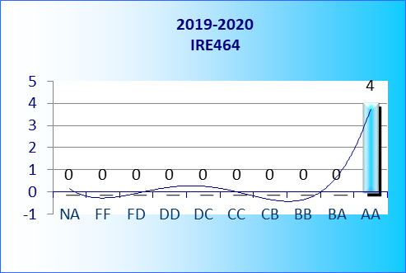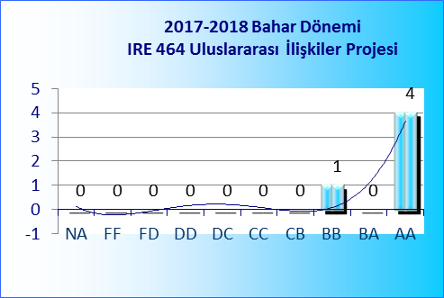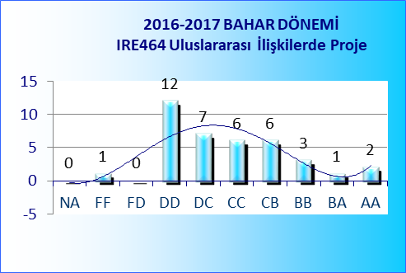 | 